#include"stdafx.h"
#include<iostream>
#include<algorithm>
using namespace std;
#define numVertexes 6
#define numEdges 10

struct Edge
{
int begin;
int end;
int weight;
};
bool com(Edge a, Edge b)
{
if (a.weight < b.weight)
return true;
return false;
}

void Mark_same(int * parent, int i, int j)
{
while (parent[i]!=i)
{
i = parent[i];
}
parent[j] = i;
}

int Is_same(int * parent,int i, int j)
{
while (parent[i] != i)
{
i = parent[i];
}
while (parent[j]!=j)
{
j = parent[j];
}
if (i == j)
return true;
else
return false;
}

void Kruskal()
{
int i;
Edge edges[numEdges];
int parent[numVertexes];
for (i = 0; i < numVertexes; ++i)
{
parent[i] = i;
}
for (i = 0; i < numEdges; ++i)
{
cin >> edges[i].begin >> edges[i].end >> edges[i].weight;
}
sort(edges, edges + numEdges, com);
for (i = 0; i < numVertexes; ++i)
{
if (!Is_same(parent, edges[i].begin, edges[i].end))
{
Mark_same(parent, edges[i].begin, edges[i].end);
cout << edges[i].begin << " " << edges[i].end << " " << edges[i].weight << endl;
}
}
}

int main(void)
{
Kruskal();
return 0;
}
/*
怎么判断边的两个顶点不在一个子图里面，一个简单的办法是设立一个辅助数组f[n]，初始化如下：
void Initialize()
{
int i;
for(i=0; i<n;i++)
f[i] = i;
}
如此初始化是为了让每个顶点各自为一个图，如果找到一条边（i,j）那么做如下标记：(i<j)
void Mark_same(int i, int j)
{
//找到i的父节点
while(f[i] != i)
{
i= f[i];
}
f[j] = i;//将j指向其父节点
}
上面的标记过程也给了我们怎么判断两个顶点是否在一个图中找到了方法，即判断其父节点是否相同，相同则是在一个图里；
int Is_same(int i, int j)
{
//找到i的父节点
while(f[i] != i)
{
i= f[i];
}
//找到i的父节点
while(f[j] != j)
{
j= f[j];
}
return i == j ? 1 : 0;
}

*/
测试用例：
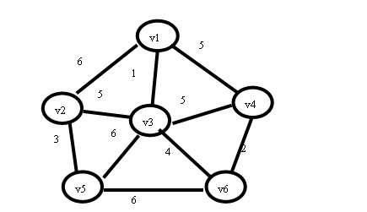
Kruskal.txt
0 1 6
0 2 1
0 3 5
1 2 5
1 4 3
2 3 5
2 4 6
2 5 4
4 5 6
3 5 2
程序结果：（程序结果有一位之差）
1 3
4 6
2 5
3 6
1 4
2 3
请按任意键继续. . .

